FASES REQUERIMIENTO DE SOFTWARE

1. DESCRIPCION GENERAL DEL REQUERIMIENTO 2
2. FASE DE FORMALIZACIÓN 3
3. ANALISIS DE REQUISITOS Y REQUERIMIENTOS 4
5. LEVANTAMIENTO DEL REQUERIMIENTO DETALLADO 8
6. DISEÑO DE LA ARQUITECTURA DE SOLUCION 10

DESCRIPCION GENERAL DEL REQUERIMIENTO

PROYECTO | ABOGABOT
Nombre Requerimiento: | Despacho de Abogados
Fecha Solicitud: | 02/03/2022
Responsable(s) Solicitud: | Viveros Sánchez Erick Enrique
Dependencia(s) Solicitante: | Departamento de desarrollo de software (Back End y Front End),
Responsable Funcional designado por el equipo de desarrollo de software: | Viveros Sánchez Erick Enrique

FASE DE FORMALIZACIÓN

Descripción de la Solicitud
Usuario Solicitante
Es un despacho de abogados que quiere automatizar las demandas de sus clientes, esto lo harán a través de una página web llenando un formulario.
Al momento de llenar el formulario se manda al proceso de pago para finalizar la transacción.
Para dar seguimiento a su demanda, el cliente crea una cuenta en la plataforma y verá el seguimiento de cada una de las actualizaciones del proceso legal.
El administrador del sitio recibe la notificación de una nueva demanda y con los datos llenados del formulario se crea automáticamente el documento legal en formato Word para empezar el proceso.
El administrador recibe el pago y debe de ser capaz de verlo en un dashboard para ver la cantidad de ingresos recibidos.
El administrador actualiza el proceso de la demanda y agrega comentarios en cada paso del proceso.
Al usuario le llegan correos de notificación para saber el avance de su proceso.
La página debe de ser responsiva para poderla ver desde el celular.
La preferencia de colores del cliente es azul marino y blanco, pero acepta propuestas.
0Líder Funcional
Sitio web para automatizar el proceso de demandas de los clientes. Para el usuario es necesario: formulario, seguimiento en base de la cuenta del usuario, actualizaciones del proceso legal y recibir correos de notificación durante el avance de su proceso. Para el administrador: los datos son recibidos y automáticamente vaciados en un documento legal en formato de Word, sus pagos deben estar registrados y ser vistos en su dashboard. Además, debe poder editar y agregar comentarios agregar comentarios al usuario mientras trabaja en su caso. Pagina web debe ser compatible con el teléfono. La pagina web debe ser preferiblemente azul marino y blanco, pero se aceptan propuestas.

FIRMAS DE ACEPTACIÓN:

________________________________ _______________________________
Nombre Responsable Solicitud Nombre Líder OTI
Dependencia Solicitante Oficina Tecnologías de la Información

ANALISIS DE REQUISITOS Y REQUERIMIENTOS

Fecha Inicio | 02/03/202022 |  | Fecha Final | 02/05/202022
Modelamiento de Negocio
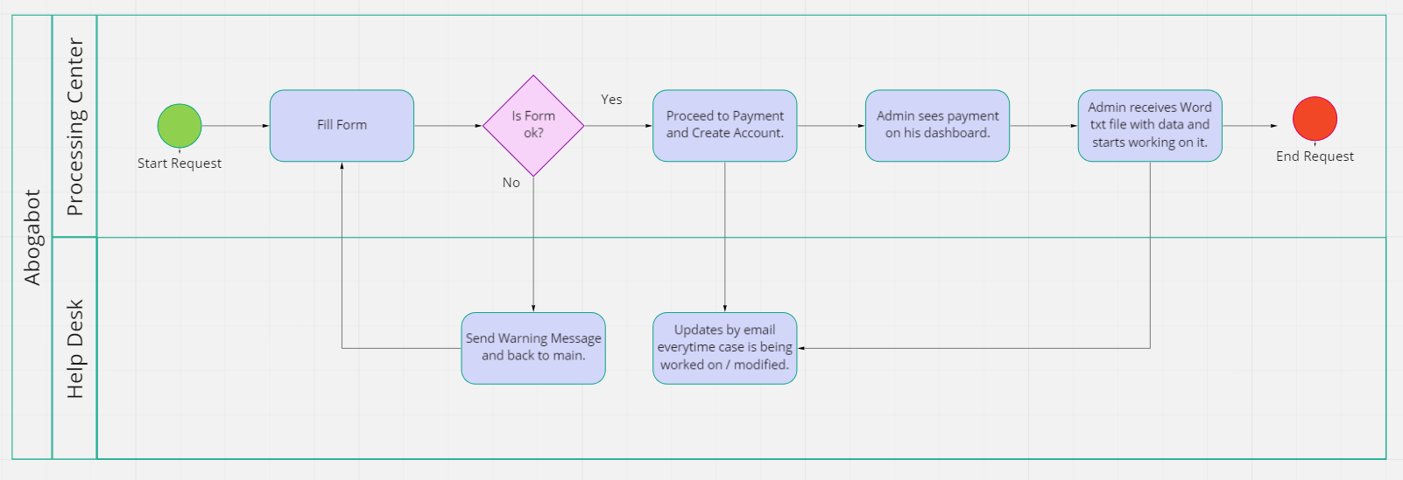

Términos de Referencia
Alcance de la solución | Incluye: Pagina web con sistema automatizado de formularios, seguimiento y notificaciones para el usuario. Para el admin; poder visualizar sus pagos y recibir el formulario en un archivo estandarizado de Word.  No incluye: Servicio de Host, Mantenimiento.
Requerimientos Funcionales y criterios de aceptación y | El sitio web debe ser fácil de entender para brindar un optimo servicio al usuario. El administrador debe poder visualizar sus pagos y encontrar fácilmente los casos en los que está trabajando.
Requerimientos no Funcionales y de calidad | El sitio web cumple y apoyándose con los mínimos atributos de calidad interna y externa descritas en el estándar ISO/IEC 9126-1, si aplica. Sin embargo, los desarrolladores no nos haremos cargo (como anteriormente se expresó) del mantenimiento ni hosteo del sitio web.
Interesados en la solución
  Nombre/Rol/Perfil | Descripción
  Erick Viveros | Programador  Diseñador  y  Líder
Precondiciones | Lectura y aceptación del presente documento, firma del contrato y pago.
Requisitos Técnicos | Tipo de Desarrollo | Web Escritorio Móvil Servicio Web  Servicio Windows Otro:__________________
Requisitos Técnicos | Base de Datos | Oracle  SQL Server  MySQL  MongoDB  Otro:__________________ |  |  | Versión  _______  _______  _______  _______  _______  _______
Requisitos Técnicos | Lenguaje | C#  VB  PHP  Java  JavaScript  Otro:___________________ |  |  | Versión  _______  _______  _______  _1.8____  _______  _______  _______
Viabilidad Técnica | Luego de adelantado el análisis de los requisitos y requerimientos es viable proponer una solución técnica para esta solicitud: SI ( ) NO ( )

FIRMAS DE ACEPTACIÓN:
Nombre | Dependencia | Teléfono | Firma
Erick Enrique Viveros Sánchez | Programador | ---------- | -----------
- FASE DE PLANEACIÓN Y GERENCIA DEL PROYECTO

Responsable |  |  |  |  | Fecha
Plan estratégico de fases del proyecto
N° | Nombre Etapa | Actividad |  | Rol Responsable |  | Fecha Inicio | Fecha Fin | Comentarios
1 | REQUERRIMIENTOS | Toma de requerimientos |  | ERICK |  | 02/03/2022 | 03/03/2022
2 | BUYER PERSONA | Crear el buyer persona |  | ERICK |  | 03/03/2022 | 04/03/2022
3 | PUBLICO OBJETIVO | Definir a quien esta dirigida la app |  | ERICK |  | 02/04/2022 | 02/05/2022
4 | WIREFRAME | User expirience |  | ERICK |  | 02/05/2022 | 02/06/2022
5 | UI | Crear UI |  | ERICK |  | 02/06/2022 | 02/07/2022
Diagrama de planeación
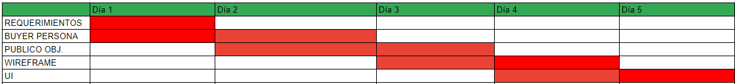

NOTA: Las fechas de planeación establecidas en este documento son aproximadas y estarán sujetas a modificaciones que surjan por control de cambios u otros factores.

FIRMAS DE ACEPTACIÓN:
Nombre | Dependencia | Teléfono | Firma
Erick Enrique Viveros Sánchez | Programador | ---------- | -----------

LEVANTAMIENTO DEL REQUERIMIENTO DETALLADO

Las historias de usuario deben ser independientes y debidamente identificadas; deben corresponder a una única funcionalidad y deben ser cortas y concisas
HISTORIAS DE USUARIO
Nº. |  | 1
Titulo |  | Formulario
Fecha |  | 03/032022
Estimación |  | 89
Característica/Funcionalidad
Quiero que el formulario me avise si esta correctamente llenado; y de ser así, me permita crear mi cuenta, acceder a la información del abogado y el tiempo que tardará en procesar mi caso. Así como métodos de pago para el inicio del proceso.
Razón/Resultado
Con la finalidad de mantener actualizado al cliente, brindar buen servicio y mantenerlo en contacto.
Criterios de Aceptación
Nº | Titulo |  | Contexto |  |  | Evento
1 | Llenar el formulario. |  | En caso de llenarlo de forma incorrecta; brindar un mensaje de error. |  |  | Cuando el usuario ingrese sus datos al formulario.
2 | Control de notificaciones. |  | Al procesar el pago, en un lapso no superior a media hora, evidenciar el inicio de la revisión del caso. |  |  | A partir del momento que el admin recibe el pago. Empezar el proceso y brindar actualizaciones sobre cada modificación y trabajo.
Firmas de aceptación
Nombre |  |  |  | Dependencia | Teléfono |  | Firma
Erick Enrique Viveros Sánchez |  |  |  | Programador | ---------- |  | -----------

DISEÑO DE LA ARQUITECTURA DE SOLUCION

En caso de que existan excepciones asociadas a la arquitectura de referencia se debe incluir su correspondiente justificación en las vistas que aplique.

Fecha | 02/03/2022
Vista Lógica
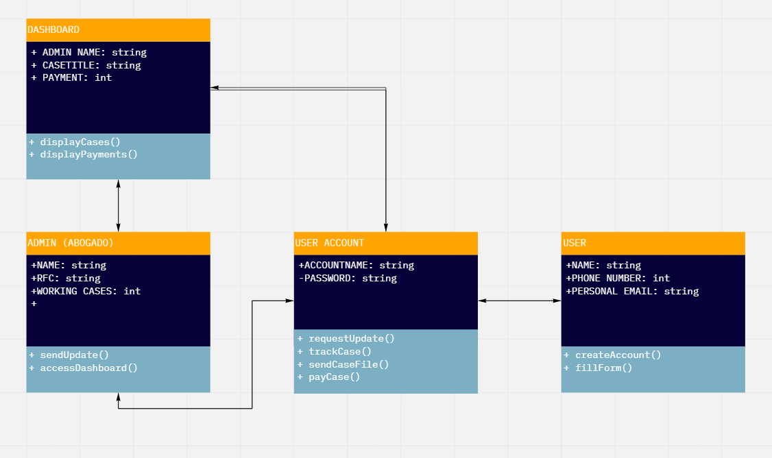

Si utiliza convenciones para diagramas Ad hoc, por favor describirlas aquí
Vista de Implementación
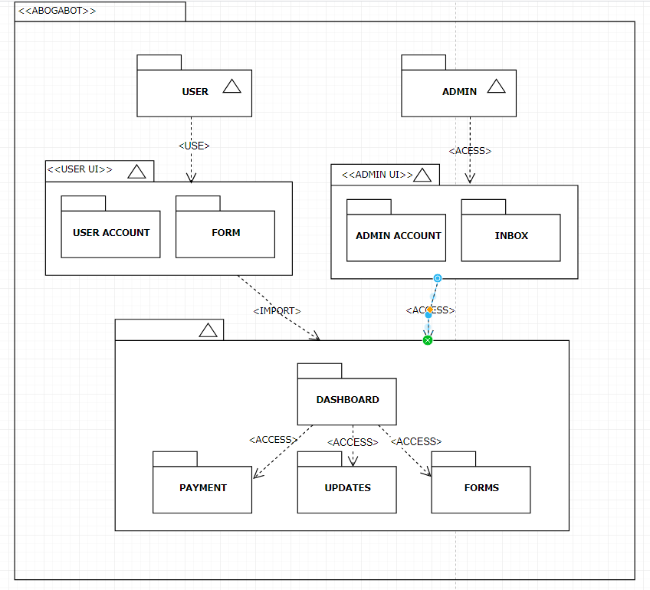

Si utiliza convenciones para diagramas Ad hoc, por favor describirlas aquí
Vista de Proceso
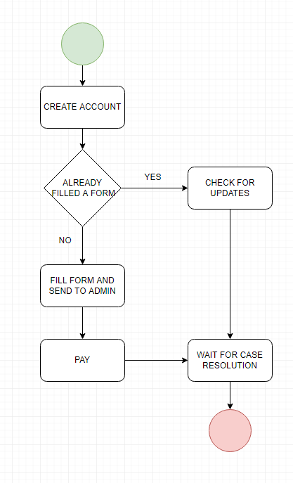

Si utiliza convenciones para diagramas Ad hoc, por favor describirlas aquí
Vista de Física
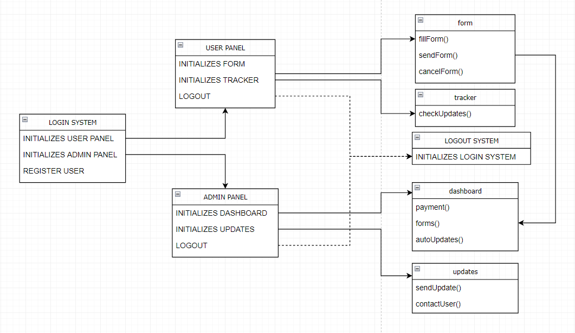

Si utiliza convenciones para diagramas Ad hoc, por favor describirlas aquí
Prototipos de interfaces de usuario
Mockups o Bocetos de interfaces graficas para Front-End.

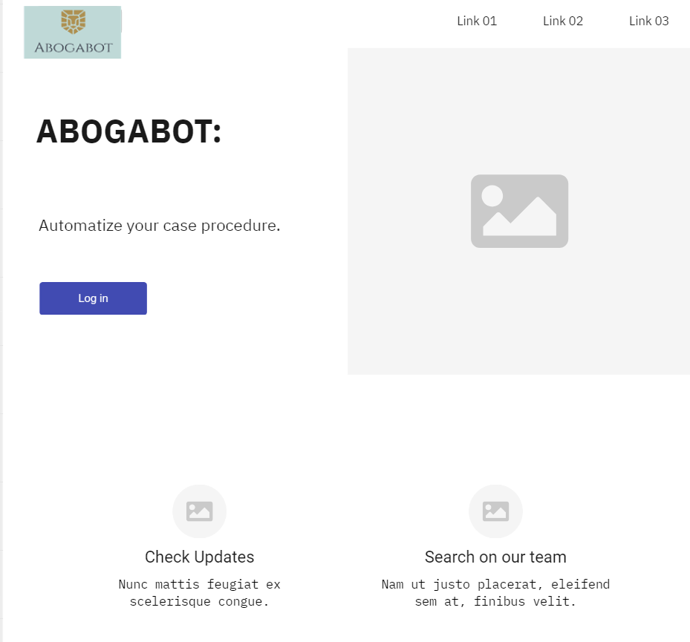
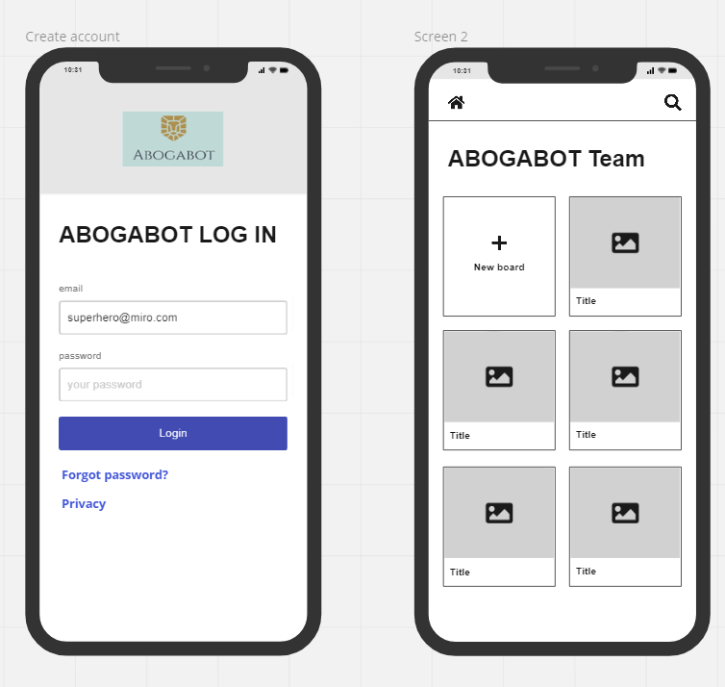

Si utiliza convenciones para diagramas Ad hoc, por favor describirlas aquí
Firmas de aceptación
Nombre |  | Dependencia | Teléfono |  | Firma
Erick Enrique Viveros Sánchez |  | Programador | ---------- |  | -----------

Nota: En caso de considerar limitado el uso de UML, es posible utilizar diagramas Ad Hoc.

